

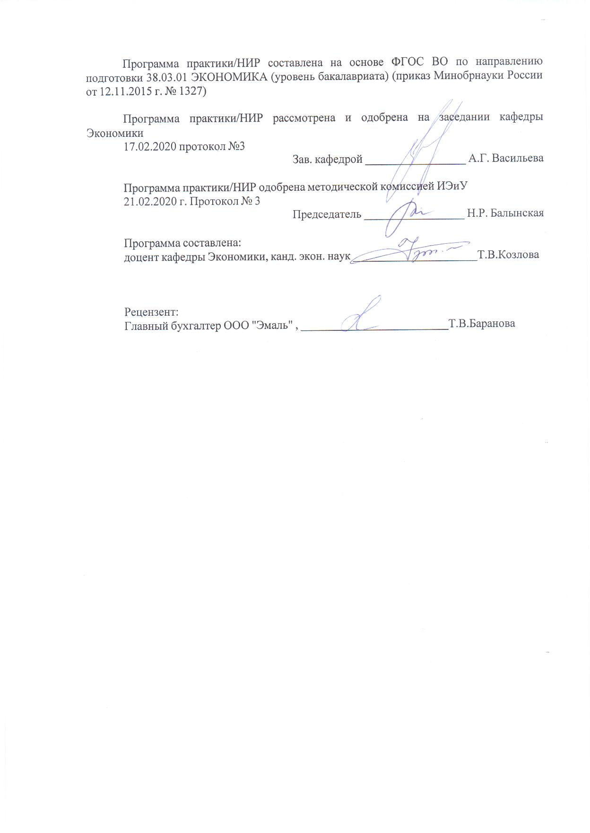

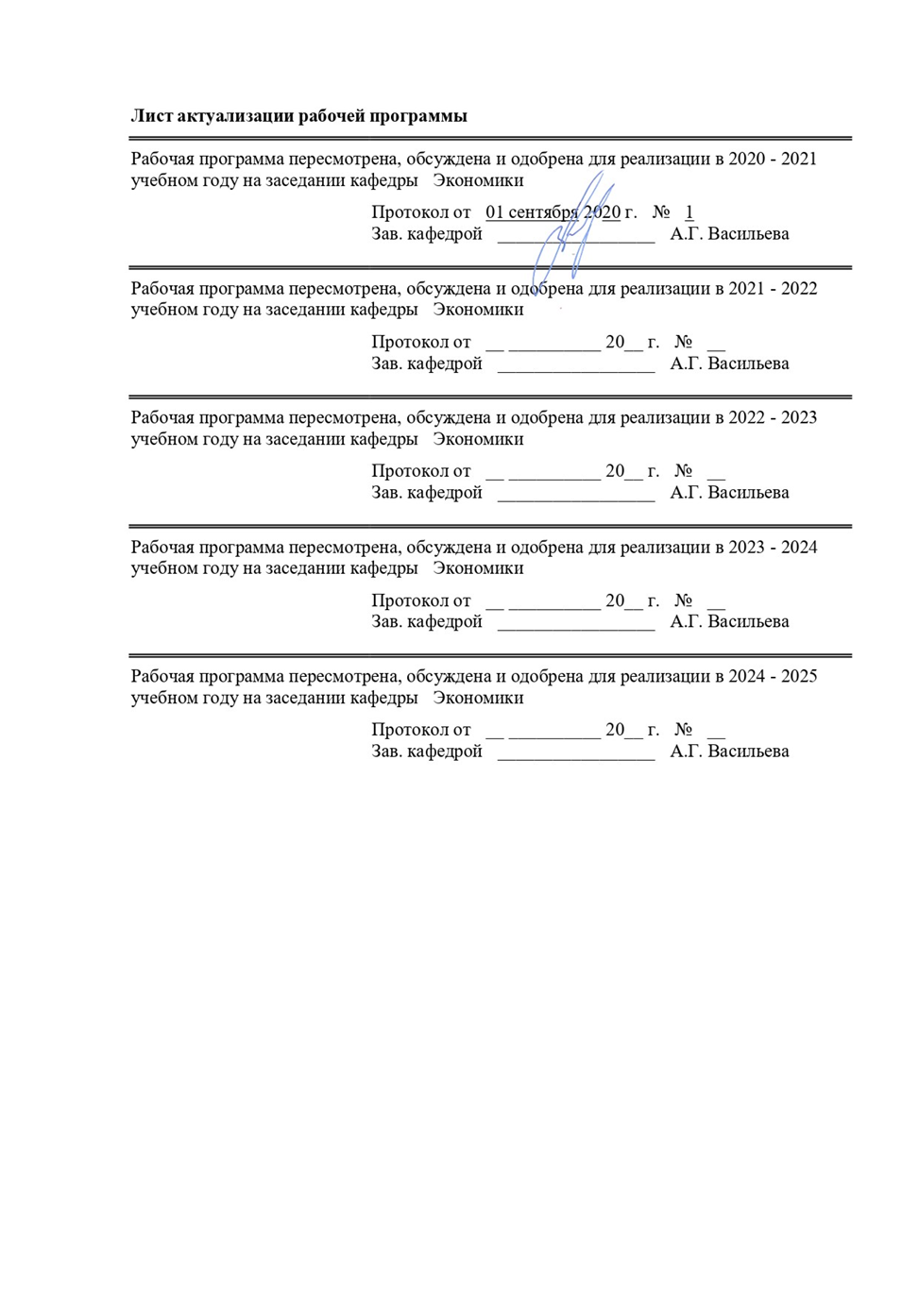

|  |
| --- |
| **1** **Цели** **практики/НИР** |
| Целями производственной – преддипломной практики по направлению подготовки 38.03.01 «Экономика» профиль «Бухгалтерский учет в цифровой экономике»являются углубление и закрепление знаний, полученных обучающимися в процессе теоретической подготовки, приобретение новых знаний и умений, возникающих вследствие практической работы и получения опыта осуществления определенного круга операций и процедур, приобретение необходимых практических навыков и компетенций в области организации учета и составления бухгалтерской (финансовой) отчетности, проведения всестороннего экономического анализа деятельности хозяйствующего субъекта с применением современных информационных систем и технологий, осуществления аудита, сбор информации, необходимой для написания выпускной квалификационной работы (ВКР). |
| **2** **Задачи** **практики/НИР** |
| Задачами производственной – преддипломной практики являются:  – закрепление и углубление теоретических знаний по специальным дисциплинам путем практического изучения деятельности организации;  – приобретение дополнительных компетенций по организации работы в условиях предприятия и рабочего места.  – укрепление связей теоретического обучения с практической деятельностью организаций (промышленных, торговые, транспортных, организаций в сфере услуг, организаций сферы финансовых услуг и т.д.);  – осознание мотивов и ценностей в избранной профессии;  – изучение внешних и внутренних нормативно-правовых документов, регламентирующих деятельность организации;  – изучение организации бухгалтерского учета в организации, в том числе учетной политики и концепции формирования бухгалтерской (финансовой) отчетности;  – формирование профессиональных навыков в конкретной профессиональной области;  – приобретение опыта работы в коллективе и опыта деловых коммуникаций;  – сбор необходимой информации об организации для формирования отчета по практике и раздела выпускной квалификационной работы в части организационно-экономической характеристики объекта исследования;  – сбор необходимой информации для постановки цели и задач выпускной квалификационной работы;  – поиск практических решений в условиях действующей организации для поставленных в ходе написания ВКР задач. |
|  |
| **3** **Место** **практики/НИР** **в** **структуре** **образовательной** **программы** |
| Для прохождения практики/НИР необходимы знания (умения, владения), сформированные в результате изучения дисциплин/ практик: |
| Производственная - практика по получению профессиональных умений и опыта профессиональной деятельности |
| Бухгалтерский финансовый учет |
| Бухгалтерская финансовая отчетность и её анализ |
| Практикум по бухгалтерскому учету в цифровой среде |
| Управленческий анализ |
| Знания (умения, владения), полученные в процессе прохождения практики/НИР будут необходимы для изучения дисциплин/практик: |
| Подготовка к сдаче и сдача государственного экзамена |
| Подготовка к защите и защита выпускной квалификационной работы |

|  |  |
| --- | --- |
| **4** **Место** **проведения** **практики** | |
| Производственная - преддипломная практика проводится на базах: организаций, учреждений, на основании заключенных с ними договоров о прохождении практики, по месту трудовой деятельности в соответствии с направлением подготовки; на выпускающей кафедре. | |
| Способ проведения практики: нет | |
| Практика осуществляется дискретно | |
|  |  |
| **5** **Компетенции** **обучающегося,** **формируемые** **в** **результате** **прохождения**  **практики/НИР** **и** **планируемые** **результаты** **обучения** | |
| В результате прохождения практики/НИР обучающийся должен обладать следующими компетенциями: | |
| Структурный  элемент  компетенции | Планируемые результаты обучения |
|  |
| ПК-1 способностью собрать и проанализировать исходные данные, необходимые для расчета экономических и социально-экономических показателей, характеризующих деятельность хозяйствующих субъектов | |
| Знать | − теоретические основы сбора информации и анализа исходных данных;   основные понятия и определения экономической и социально- экономической сферы деятельности хозяйствующих субъектов;   состав экономических и социально-экономических показателей;   методики расчета экономических и социально-экономических показателей и оценки. |
| Уметь | − рассчитывать основные экономические и социально- экономические показатели;   формировать аргументированные выводы по результатам выполненного анализа;   распознавать эффективное управленческое решение от неэффективного. |
| Владеть | − навыками работы в соответствующем программном обеспечении;   практическими навыками сбора исходных данных для анализа экономических и социально-экономических показателей, а также навыками непосредственно анализа;   способами оценивания значимости и практической пригодности полученных результатов. |
| ПК-2 способностью на основе типовых методик и действующей нормативно-правовой базы рассчитать экономические и социально-экономические показатели, характеризующие деятельность хозяйствующих субъектов | |
| Знать | − основные нормативно-правовые документы в области бухгалтерского и налогового учета;   типовые методики расчета основных экономических и социально- экономических показателей. |

|  |  |
| --- | --- |
| Уметь | − рассчитывать основные экономические и социально- экономические показатели с использованием типовых методик;   формировать аргументированные выводы по результатам выполненного анализа. |
| Владеть | − навыками работы в соответствующем программном обеспечении;   практическими навыками использования типовых методик анализа экономических и социально-экономических показателей деятельности хозяйствующего субъекта;   способами оценивания значимости и практической пригодности полученных результатов. |
| ПК-5 способностью анализировать и интерпретировать финансовую, бухгалтерскую и иную информацию, содержащуюся в отчетности предприятий различных форм собственности, организаций, ведомств и т.д. и использовать полученные сведения для принятия управленческих решений | |
| Знать | − основные определения и понятия бухгалтерской (финансовой) отчетности;   цели, задачи объект и предмет бухгалтерской (финансовой) отчетности;   общеизвестные методы анализа бухгалтерской (финансовой) отчетности. |
| Уметь | − обсуждать способы эффективного решения управленческих задач анализа на базе анализа бухгалтерской финансовой отчетности;   распознавать эффективное управленческое решение от неэффективного;   объяснять (выявлять и строить) адаптированные модели анализа бухгалтерской финансовой отчетности. |
| Владеть | − навыками работы в соответствующем программном обеспечении;   практическими навыками использования бухгалтерской финансовой отчетности для принятия управленческих решений;   способами демонстрации умения анализировать бухгалтерскую финансовую отчетность;   способами оценивания значимости и практической пригодности полученных результатов. |
| ПК-14 способностью осуществлять документирование хозяйственных операций, проводить учет денежных средств, разрабатывать рабочий план счетов бухгалтерского учета организации и формировать на его основе бухгалтерские проводки | |
| Знать | − основные понятия и определения бухгалтерского учета;   понятие учетной политики и концепции формирования бухгалтерской (финансовой) отчетности;   основы использования двойной записи на счетах бухгалтерского учета;   типовые бухгалтерские проводки;   требования законодательства к учету денежных средств;   основы документирования (правила оформления первичных документов в бухгалтерском учете). |
| Уметь | − оформлять первичные документы в бухгалтерском учете;   разрабатывать рабочий план счетов;   формировать бухгалтерские проводки. |

|  |  |
| --- | --- |
| Владеть | − навыками работы в соответствующем программном обеспечении;   практическими навыками оформления первичными документами фактов хозяйственной жизни организации, формированием соответствующих проводок с использованием рабочего плана счетов конкретной организации. |
| ПК-15 способностью формировать бухгалтерские проводки по учету источников и итогам инвентаризации и финансовых обязательств организации | |
| Знать | − основные источники финансирования деятельности организации;   понятия и определения бухгалтерского учета;   основные нормативно-правовые документы, регламентирующие порядок проведения инвентаризации обязательств. |
| Уметь | − формировать бухгалтерские проводки по учету источников хозяйственных средств организации;   формировать бухгалтерские проводки по итогам инвентаризации и финансовых обязательств организации;   оценивать правильность формирования бухгалтерских проводок с позиции действующего законодательства |
| Владеть | − навыками работы в соответствующем программном обеспечении;   практическими навыками формирования бухгалтерских проводок по учету источников и итогам инвентаризации и финансовых обязательств организации |
| ПК-16 способностью оформлять платежные документы и формировать бухгалтерские проводки по начислению и перечислению налогов и сборов в бюджеты различных уровней, страховых взносов - во внебюджетные фонды | |
| Знать | − понятия и определения бухгалтерского учета;   основы расчета налогов и сборов;   основы расчета страховых взносов;   понятия и определения налогового законодательства;   основные нормативно-правовые документы, регламентирующие порядок оформления платежных документов. |
| Уметь | − оформлять платежные документы в соответствии с требованиями действующего законодательства;   формировать бухгалтерские проводки по начислению и перечислению налогов и сборов в бюджеты различных уровней, страховых взносов - во внебюджетные фонды;   оценивать правильность формирования бухгалтерских проводок с позиции действующего законодательства. |
| Владеть | − навыками работы в соответствующем программном обеспечении;   практическими навыками формирования бухгалтерских проводок по учету источников и итогам инвентаризации и финансовых обязательств организации |
| ПК-17 способностью отражать на счетах бухгалтерского учета результаты хозяйственной деятельности за отчетный период, составлять формы бухгалтерской и статистической отчетности, налоговые декларации | |

|  |  |
| --- | --- |
| Знать | − цели, задачи, принципы составления бухгалтерской (финансовой) отчетности;   элементы бухгалтерской (финансовой) отчетности и их информационное содержание;   нормативное регулирование бухгалтерской (финансовой) отчетности в России;   формы бухгалтерской (финансовой) отчетности и порядок их формирования;   особенности формирования сегментарной и консолидированной отчетности организации. |
| Уметь | − уверенно решать задачи в области формирования показателей отчетности, в том числе в меняющихся условиях деятельности;   составлять формы бухгалтерской отчетности, проверять обоснованность формирования отчетной информации. |
| Владеть | − навыками работы в соответствующем программном обеспечении;   способностью составлять формы бухгалтерской отчетности, проверять обоснованность формирования показателей отчетности, проверять обоснованность формирования отчетной информации с целью исключения вуалирования и фальсификации отчетных данных. |
| ПК-3 способностью выполнять необходимые для составления экономических разделов планов расчеты, обосновывать их и представлять результаты работы в соответствии с принятыми в организации стандартами | |
| Знать | − основные понятия и определения процесса планирования в организации;   экономические показатели, закладываемые при составлении планов организации. |
| Уметь | − выполнять необходимые для составления экономических разделов планов расчеты;   обосновывать их и представлять результаты работы в соответствии с принятыми в организации стандартами. |
| Владеть | − навыками работы в соответствующем программном обеспечении;   практическими навыками планирования основных экономических показателей на уровне организации;   способами оценивания значимости и практической пригодности полученных результатов;   способами демонстрации умения планирования основных экономических показателей на уровне организации. |
| ПК-4 способностью на основе описания экономических процессов и явлений строить стандартные теоретические и эконометрические модели, анализировать и содержательно интерпретировать полученные результаты | |
| Знать | − теоретические основы построения стандартных теоретических и эконометрических моделей;   критерии оценки значимости стандартных теоретических и эконометрических моделей. |

|  |  |
| --- | --- |
| Уметь | − строить стандартные теоретические и эконометрические модели,   анализировать полученные результаты;   содержательно интерпретировать результаты моделирования. |
| Владеть | − навыками работы в соответствующем программном обеспечении;   практическими навыками построения стандартных теоретических и эконометрических моделей;   способами оценивания значимости и практической пригодности полученных результатов. |
| ПК-6 способностью анализировать и интерпретировать данные отечественной и зарубежной статистики о социально-экономических процессах и явлениях, выявлять тенденции изменения социально-экономических показателей | |
| Знать | − основные понятия и определения статистики;   методы статистической обработки информации. |
| Уметь | − использовать методы статистической обработки информации для анализа и интерпретации данные отечественной и зарубежной статистики о социально-экономических процессах;   выявлять тенденции изменения социально-экономических показателей. |
| Владеть | − навыками работы в соответствующем программном обеспечении;   практическими навыками статистической обработки социально- экономических показателей;   способами демонстрации умения анализировать и интерпретировать данные отечественной и зарубежной статистики о социально-экономических процессах;   способами оценивания значимости и практической пригодности полученных результатов. |
| ПК-7 способностью, используя отечественные и зарубежные источники информации, собрать необходимые данные проанализировать их и подготовить информационный обзор и/или аналитический отчет | |
| Знать | − понятия и сущность информационного обзора;   состав и структуру типового аналитического отчета, методические подходы к его составлению. |
| Уметь | − работать (анализировать) с отечественными и зарубежными источниками;   подготовить информационный обзор и/или аналитический отчет. |
| Владеть | − навыками работы в соответствующем программном обеспечении;   практическими навыками подготовки (формирования) информационного обзора и/или аналитического отчета;   способами демонстрации умения анализировать отечественные и зарубежные источники информации, собирать необходимые данные и готовить информационный и/или аналитический отчет. |
| ПК-8 способностью использовать для решения аналитических и исследовательских задач современные технические средства и информационные технологии | |

|  |  |
| --- | --- |
| Знать | − базовые информационные технологии в области бухгалтерского учета и экономического анализа;   основы работы с указанными информационными технологиями. |
| Уметь | − обосновывать целесообразность и выбор информационных технологий для решения аналитических и исследовательских задач;   использовать для решения аналитических и исследовательских задач информационные технологии. |
| Владеть | − навыками работы в соответствующем программном обеспечении;   практическими навыками использования информационные технологии для решения аналитических и исследовательских задач;   способами демонстрации умения использовать информационные технологии для решения аналитических и исследовательских задач. |
| ПК-18 способностью организовывать и осуществлять налоговый учет и налоговое планирование организации | |
| Знать | − основные понятия и определения налогового учета и налогового планирования;   нормативно-правовое регулирование налогового учета. |
| Уметь | − осуществлять постановку и ведение налогового учета;   формировать регистры налогового учета;   составлять формы налоговой отчетности (налоговые декларации и т.д.);   осуществлять налоговое планирование на уровне организации. |
| Владеть | − навыками работы в соответствующем программном обеспечении;   практическими навыками налогового учета и планирования;   способами демонстрации умения анализировать и интерпретировать данные налогового учета;   способами оценивания значимости и практической пригодности полученных результатов налогового планирования. |
| ПК-19 способностью рассчитывать показатели проектов бюджетов бюджетной системы Российской Федерации, обеспечивать их исполнение и контроль, составлять бюджетные сметы казенных учреждений и планы финансово-хозяйственной деятельности бюджетных и автономных учреждений | |
| Знать | − основные понятия и определения бюджетной системы Российской Федерации;   ключевые показатели проектов бюджетов бюджетной системы Российской Федерации;   теоретические и методические основы составления бюджетов и смет. |
| Уметь | − рассчитывать ключевые показатели проектов бюджетов бюджетной системы Российской Федерации, обеспечивать их исполнение и контроль;   составлять бюджетные сметы казенных учреждений и планы финансово-хозяйственной деятельности бюджетных и автономных учреждений |

|  |  |
| --- | --- |
| Владеть | − навыками работы в соответствующем программном обеспечении;   практическими навыками бюджетного планирования;   способами оценивания значимости и практической пригодности полученных результатов бюджетного планирования, исполнения и контроля. |
| ПК-20 способностью вести работу по налоговому планированию в составе бюджетов бюджетной системы Российской Федерации | |
| Знать | − основные понятия и определения бюджетной системы Российской Федерации;   основные понятия и определения налогового планирования;   нормативно-правовое регулирование налогового планирования в составе бюджетов бюджетной системы. |
| Уметь | − организовать и вести работу по налоговому планированию в составе бюджетов бюджетной системы Российской Федерации |
| Владеть | − навыками работы в соответствующем программном обеспечении;   практическими навыками планирования;   способами демонстрации умения анализировать и интерпретировать данные налогового планирования;   способами оценивания значимости и практической пригодности полученных результатов налогового планирования. |
| ПК-21 способностью составлять финансовые планы организации, обеспечивать осуществление финансовых взаимоотношений с организациями, органами государственной власти и местного самоуправления | |
| Знать | − основы финансового планирования;   механизм финансового взаимоотношений с организациями, органами государственной власти и местного самоуправления. |
| Уметь | − составлять финансовые планы организации   обеспечивать осуществление финансовых взаимоотношений с организациями, органами государственной власти и местного самоуправления |
| Владеть | − навыками работы в соответствующем программном обеспечении;   практическими навыками составления финансовых планов организации;   способами демонстрации умения финансового планирования и обеспечивать осуществление финансовых взаимоотношений с организациями, органами государственной власти и местного самоуправления;   способами оценивания значимости и практической пригодности финансовых планов. |
| ПК-22 способностью применять нормы, регулирующие бюджетные, налоговые, валютные отношения в области страховой, банковской деятельности, учета и контроля | |

|  |  |
| --- | --- |
| Знать | − основные понятия и определения страховой и банковской деятельности;   нормативно-правовое регулирование бюджетных, налоговых и валютных правоотношений;   теоретические и методические основы учета и контроля. |
| Уметь | − применять нормы, регулирующие бюджетные, налоговые, валютные отношения в области страховой, банковской деятельности, учета и контроля. |
| Владеть | − навыками работы в соответствующем программном обеспечении;   практическими навыками применения норм, регулирующих бюджетные, налоговые, валютные отношения в области страховой, банковской деятельности, учета и контроля;   способами демонстрации умения применять норм, регулирующих бюджетные, налоговые, валютные отношения в области страховой, банковской деятельности, учета и контроля. |
| ПК-23 способностью участвовать в мероприятиях по организации и проведению финансового контроля в секторе государственного и муниципального управления, принимать меры по реализации выявленных отклонений | |
| Знать | − основные понятия и определения финансового контроля;   основные понятия и определения государственного и муниципального управления. |
| Уметь | − принимать участие в мероприятиях по организации и проведению финансового контроля в секторе государственного и муниципального управления;   принимать меры по реализации выявленных отклонений. |
| Владеть | − навыками работы в соответствующем программном обеспечении;   практическими навыками участия в мероприятиях по организации и проведению финансового контроля в секторе государственного и муниципального управления;   способами оценивания значимости и практической пригодности разработанных (предложенных) мер по устранению выявленных отклонений. |

|  |  |  |  |  |  |  |  |
| --- | --- | --- | --- | --- | --- | --- | --- |
| **6.** **Структура** **и** **содержание** **практики/НИР** | | | | | | | |
| Общая трудоемкость практики/НИР составляет 3 зачетных единиц 108 акад. часов, в том числе:  – контактная работа – 0,2 акад. часов:  – самостоятельная работа – 103,9 акад. часов;  – в форме практической подготовки 108 акад.часов | | | | | | |  |
| №  п/п | | Разделы (этапы) и содержание практики | Курс | | Виды работ на практике,  включая самостоятельную работу | Код компетенции | |
| 1. | Подготовительный этап | | | 8 | Ознакомиться с организацией предприятия, его структурой, технологией, основными функциями производственных и управленческих подразделений, учредительными документами, составить краткую технико-экономическую характеристику предприятия. | ПК-1,ПК-2,ПК-3,ПК-4,ПК-5,ПК-6,ПК-7,ПК-8,ПК-14,ПК-15,ПК-16, ПК-17,ПК-18,ПК-19,ПК-20,ПК-21,ПК-22,ПК-23 | |
| 2. | Производственный этап | | | 8 | Ознакомиться с учетной политикой предприятия и внутренними нормативными документами, изучить организацию бухгалтерского учета.  Ознакомиться с порядком составление бухгалтерской (финансовой) отчетности. Выполнить ее анализ, сделать аргументированные выводы и предложения.  Сформировать основу для выполнения ВКР: сбор информации, анализ, построение таблиц и диаграмм. Апробация предложений. | ПК-1,ПК-2,ПК-3,ПК-4,ПК-5,ПК-6,ПК-7,ПК-8,ПК-14,ПК-15,ПК-16, ПК-17,ПК-18,ПК-19,ПК-20,ПК-21,ПК-22,ПК-23 | |
| 3 | Заключительный этап | | | 8 | Систематизация материала и подготовка отчета по преддипломной практике | ПК-1,ПК-2,ПК-3,ПК-4,ПК-5,ПК-6,ПК-7,ПК-8,ПК-14,ПК-15,ПК-16, ПК-17,ПК-18,ПК-19,ПК-20,ПК-21,ПК-22,ПК-23 | |

|  |  |  |  |
| --- | --- | --- | --- |
| **7** **Оценочные** **средства** **для** **проведения** **промежуточной** **аттестации** **по** **практики/НИР** | | | |
| Представлены в приложении 1. | | | |
|  |  |  |  |
| **8** **Учебно-методическое** **и** **информационное** **обеспечение** **практики/НИР** | | | |

|  |  |  |  |
| --- | --- | --- | --- |
| **а) Основная литература:** | | | |
| 1. Кондраков, Н. П. Бухгалтерский учет (финансовый и управленческий): учебник / Н.П. Кондраков. — 5-е изд., перераб. и доп. — Москва: ИНФРА-М, 2020. — 584 с. — (Высшее образование: Бакалавриат). — www.dx.doi.org/10.12737/11356. - ISBN 978-5-16-011053-0. - Текст: электронный. - URL: <https://znanium.com/read?id=345088> (дата обращения: 01.09.2020). – Режим доступа: по подписке.  2. Бабаев, Ю. А. Бухгалтерский финансовый учет: учебник / Ю. А. Бабаев, Л. Г. Макарова, A. M. Петров; под ред. Ю. А. Бабаева. — 5-е изд., перераб. и доп. — Москва : Вузовский учебник : ИНФРА-М, 2019. — 463 с. - ISBN 978-5-9558-0388-3. - Текст: электронный. - URL: <https://znanium.com/read?id=354575> (дата обращения: 01.09.2020). – Режим доступа: по подписке. | | | |
|  |  |  |  |
| **б) Дополнительная литература:** | | | |
| 1. Бухгалтерский учет, анализ и аудит: фонд оценочных средств: Учебное пособие / Под ред. Калашник Л.Ф. - Краснояр.: СФУ, 2016. - 278 с.: ISBN 978-5-7638-3403-1. - Текст: электронный. - URL: <https://znanium.com/read?id=328434> (дата обращения: 01.09.2020). – Режим доступа: по подписке. 2. Чувикова, В. В. Бухгалтерский учет и анализ / Чувикова В.В., Иззука Т.Б. - Москва: Дашков и К, 2018. - 248 с.: ISBN 978-5-394-02406-1. - Текст: электронный. - URL: <https://znanium.com/read?id=14560> (дата обращения: 01.09.2020). – Режим доступа: по подписке. | | | |
|  |  |  |  |
| **в) Методические указания:** | | | |
| Методические указания Приложение 2. | | | |
|  |  |  |  |
| **г)** **Программное** **обеспечение** **и** **Интернет-ресурсы:** | | | |
|  | | | |
|
|  |  |  |  |
| **Программное обеспечение** | | | |
|  | Наименование ПО | № договора | Срок действия лицензии |
|  | MS Windows 7 Professional(для классов)  MS Office 2007 Professional | Д-1227-18 от 08.10.2018  № 135 от 17.09.2007 | 11.10.2021  бессрочно |
|  |
|  | MS Office 2007 Professional | № 135 от 17.09.2007 | бессрочно |
|  | FAR Manager | свободно распространяемое ПО | бессрочно |
|  | 7Zip | свободно распространяемое ПО | бессрочно |

|  |  |  |  |
| --- | --- | --- | --- |
| **Профессиональные базы данных и информационные справочные системы** | | | |
|  | Название курса | Ссылка |  |
|  | Национальная информационно-аналитическая система – Российский индекс научного цитирования (РИНЦ)  Поисковая система Академия Google (Google Scholar) | URL: https://elibrary.ru/project_risc.asp  URL: https://scholar.google.ru/ |  |
|  |  |
|  | Информационная система - Единое окно доступа к информационным ресурсам | URL: http://window.edu.ru/ |  |
|  | Российская Государственная библиотека. Каталоги | https://www.rsl.ru/ru/4readers/catalogues/ |  |
|  | Электронные ресурсы библиотеки МГТУ им. Г.И. Носова | http://magtu.ru:8085/marcweb2/Default.asp |  |
|  | Федеральный образовательный портал – Экономика. Социология. Менеджмент | http://ecsocman.hse.ru/ |  |
|  | Университетская информационная система РОССИЯ | https://uisrussia.msu.ru |  |
|  | Международная наукометрическая реферативная и полнотекстовая база данных научных изданий «Web of science» | http://webofscience.com |  |
|  | Международная реферативная и полнотекстовая справочная база данных научных изданий «Scopus» | http://scopus.com |  |
|  | Международная база полнотекстовых журналов Springer Journals | http://link.springer.com/ |  |
|  | Университетская информационная система РОССИЯ | https://uisrussia.msu.ru |  |
| **9** **Материально-техническое** **обеспечение** **практики/НИР** | | | |
| Материально-техническое обеспечение организаций, учреждений и места трудовой деятельности позволяет в полном объеме реализовать цели и задачи производственной – преддипломной практики и сформировать соответствующие компетенции.  Материально-техническое обеспечение кафедры включает:  Учебные аудитории для проведения групповых и индивидуальных консультаций, текущего контроля и промежуточной аттестации: стол компьютерный, стол письменный, стул офисный, компьютер персональный, интерактивная доска проектор Аcer X1261, экран на штативе Classik 150х150  Помещения для самостоятельной работы обучающихся: персональные компьютеры с пакетом MS Office, выходом в Интернет и с доступом в электронную информационно-образовательную среду университета. | | | |

**Приложение 1**

**Оценочные средства для проведения промежуточной аттестации по производственной-преддипломнойпрактике**

Промежуточная аттестация по производственной – преддипломной практике имеет целью определить степень достижения запланированных результатов обучения и проводиться в форме зачета с оценкой.

Вид аттестации по итогам практики – зачет с оценкой, который проводится в форме защиты отчета.

Обязательной формой отчетности студента-практиканта является письменный отчет.

Подготовка отчета выполняется обучающимся самостоятельно под руководством преподавателя. При написании отчета обучающийся должен показать свое умение работать с нормативным материалом и литературными источниками, а также возможность систематизировать и анализировать фактический материал и самостоятельно творчески его осмысливать.

Содержание отчета определяется индивидуальным заданием, выданным руководителем практики. В процессе написания отчета обучающийся должен разобраться в теоретических вопросах избранной темы, самостоятельно проанализировать практический материал, разобрать и обосновать практические предложения.

На протяжении всего периода прохождения практики обучающийся должен вести дневник по практике, который будет являться приложением к отчету.

Требования к структуре и содержанию отчета по производственной – преддипломной практике определены методическими рекомендациями: представленные в приложении 2.

Готовый отчет сдается на проверку преподавателю. Преподаватель, проверив отчет, может возвратить его для доработки вместе с письменными замечаниями. Обучающийся должен устранить полученные замечания и публично защитить отчет.

**Отчет по производственной-преддипломной практике** должен иметь следующую примерную структуру:

1. Титульный лист (является первой станицей отчета по практике, где содержится информация о место прохождении практики, Ф.И.О студента, руководители практики, оценка);
2. Индивидуальное задание на практику;
3. Содержание (включает введение, наименование тем и их порядковые номера, заключение, список использованных источников, приложения);
4. Введение (студент-практикант должен охарактеризовать актуальность и значимость проблемы вообще и, в частности, того участка, который будет положен в основу его будущей дипломной работы (1-2 страницы));
5. Основная часть (должны отражаться в полном объеме вопросы в соответствии с индивидуальным заданием).
6. Заключение (обобщает результаты, достигнутые при прохождении преддипломной практики и написании отчета; содержит выводы и предельно краткие оценки деятельности организации);
7. Список использованных источников;
8. Приложения (содержат значительные по объему исходные данные, использованные при проведении аналитических расчетов);
9. План - график практики;
10. Дневник по практике;
11. Характеристика студента – практиканта.

**Примерное индивидуальное задание на производственную – преддипломную практику:**

Цель прохождения практики:

* углубление и закрепление знаний, полученных обучающимися в процессе теоретической подготовки;
* приобретение новых знаний и умений, возникающих вследствие практической работы и получения опыта осуществления определенного круга операций и процедур;
* приобретение необходимых практических навыков и компетенций в области организации учета и составления бухгалтерской (финансовой) отчетности, проведения всестороннего экономического анализа деятельности хозяйствующего субъекта с применением современных информационных систем и технологий, осуществления аудита;
* сбор информации, необходимой для написания выпускной квалификационной работы (ВКР).

Задачи практики:

– закрепление и углубление теоретических знаний по специальным дисциплинам путем практического изучения деятельности организации;

– приобретение дополнительных компетенций по организации работы в условиях предприятия и рабочего места.

– укрепление связей теоретического обучения с практической деятельностью организаций (промышленных, торговые, транспортных, организаций в сфере услуг, организаций сферы финансовых услуг и т.д.);

– осознание мотивов и ценностей в избранной профессии;

– изучение внешних и внутренних нормативно-правовых документов, регламентирующих деятельность организации;

– изучение организации бухгалтерского учета в организации, в том числе учетной политики и концепции формирования бухгалтерской (финансовой) отчетности;

– формирование профессиональных навыков в конкретной профессиональной области;

– приобретение опыта работы в коллективе и опыта деловых коммуникаций;

– сбор необходимой информации об организации для формирования отчета по практике и раздела выпускной квалификационной работы в части организационно-экономической характеристики объекта исследования;

– сбор необходимой информации для постановки цели и задач выпускной квалификационной работы;

– поиск практических решений в условиях действующей организации для поставленных в ходе написания ВКР задач.

Вопросы, подлежащие изучению:

* Руководствуясь учредительными документами объекта, являющегося местом прохождения практики охарактеризуйте его с точки зрения:

- организационно-правовой формы;

- области деятельности;

- организационной структуры.

* Руководствуясь открытой отчетностью объекта, являющегося местом прохождения практики, выберете и проанализируйте основные показатели деятельности организации (предприятия) в динамике;
* Оценить проект и программу внедрения технологических и продуктовых инноваций в соответствии с конкретным индивидуальным заданием, выдаваемым руководителем практики от учебного заведения;
* Подготовить общие выводы о деятельности объекта, являющегося местом прохождения практики, а также практических рекомендаций по совершенствованию аспектов его деятельности;
* Структурировать материал для подготовки к написанию выпускной квалификационной работы;
* Подготовить отчет по практике.

**Показатели и критерии оценивания:**

– на оценку **«отлично»** (5 баллов) – обучающийся представляет отчет, в котором в полном объеме раскрыто содержание задания; текст излагается последовательно и логично с применением актуальных нормативных документов; в отчете дана всесторонняя оценка практического материала; используется творческий подход к решению проблемы; сформулированы экономически обоснованные выводы и предложения. Отчет соответствует предъявляемым требованиям к оформлению.

На публичной защите обучающийся демонстрирует системность и глубину знаний, полученных при прохождении практики; стилистически грамотно, логически правильно излагает ответы на вопросы; дает исчерпывающие ответы на дополнительные вопросы преподавателя; способен обобщить материал, сделать собственные выводы, выразить свое мнение, привести иллюстрирующие примеры.

– на оценку **«хорошо»** (4 балла) – обучающийся представляет отчет, в котором содержание раскрыто достаточно полно, материал излагается с применением актуальных нормативных документов, основные положения хорошо проанализированы, имеются выводы и экономически обоснованные предложения. Отчет в основном соответствует предъявляемым требованиям к оформлению.

На публичной защите обучающийся демонстрирует достаточную полноту знаний в объеме программы практики, при наличии лишь несущественных неточностей в изложении содержания основных и дополнительных ответов; владеет необходимой для ответа терминологией; недостаточно полно раскрывает сущность вопроса; отсутствуют иллюстрирующие примеры, обобщающее мнение студента недостаточно четко выражено.

– на оценку **«удовлетворительно»** (3 балла) – обучающийся представляет отчет, в котором содержание раскрыты слабо и в неполном объеме, выводы правильные, но предложения являются необоснованными. Материал излагается на основе неполного перечня нормативных документов. Имеются нарушения в оформлении отчета.

На публичной защите обучающийся демонстрирует недостаточно последовательные знания по вопросам программы практики; использует специальную терминологию, но допускает ошибки в определении основных понятий, которые затрудняется исправить самостоятельно; демонстрирует способность самостоятельно, но не глубоко, анализировать материал, раскрывает сущность решаемой проблемы только при наводящих вопросах преподавателя; отсутствуют иллюстрирующие примеры, отсутствуют выводы.

– на оценку **«неудовлетворительно**» (2 балла) – обучающийся представляет отчет, в котором содержание раскрыты слабо и в неполном объеме, выводы и предложения являются необоснованными. Материал излагается на основе неполного перечня нормативных документов. Имеются нарушения в оформлении отчета. Отчет с замечаниями преподавателя возвращается обучающемуся на доработку, и условно допускается до публичной защиты.

На публичной защите обучающийся демонстрирует фрагментарные знания в рамках программы практики; не владеет минимально необходимой терминологией; допускает грубые логические ошибки, отвечая на вопросы преподавателя, которые не может исправить самостоятельно.

– на оценку **«неудовлетворительно**» (1 балл) – обучающийся представляет отчет, в котором очень слабо рассмотрены практические вопросы задания, применяются старые нормативные документы и отчетность. Отчет выполнен с нарушениями основных требований к оформлению. Отчет с замечаниями преподавателя возвращается обучающемуся на доработку, и не допускается до публичной защиты.

Неудовлетворительная оценка также может быть выставлена в следующих случаях:

− несамостоятельность выполнения отчета по практике (использования фрагментов текста другого автора без соответствующих ссылок);

− выполнение работы по неутвержденной теме;

− отсутствие аналитической главы и практических рекомендаций.

Итоговая оценка за отчет о практике выставляется с учетом предварительной

обоснованной оценки научного руководителя и результатов защиты

Студент, не выполнивший программу практики и получивший отрицательный отзыв о работе от руководителя по месту прохождения практики или неудовлетворительную оценку при защите отчета, имеет академическую задолженность.

После защиты отчетов по практике руководитель обязан сдать отчеты в архив кафедры.

**Приложение 2**

**Методические указания по составлению и оформлению отчета о производственной – преддипломной практике**

Результаты прохождения производственной – преддипломной практики должны быть изложены в отчете, включающем два-три раздела, введение, заключение (выводы и предложения), список использованных источников, приложения (копии всех заполненных документов, анализируемые формы отчетности предприятия, диаграммы, схемы, графики и т.д.).

По окончании производственной – преддипломной практики обучающийся должен предоставить:

- отчет о производственный – преддипломной практике, составленный в соответствии с заданием на практику и оформленный в соответствии с требованиями;

- задание на практику;

-дневник практики, оформленный в соответствии с требованиями;

-отзыв из организации, в которой проходила производственная практика, содержащий: описание проделанной студентом работы, общую оценку качества подготовки, умение работать в коллективе, анализировать ситуацию, работать со статистическими данными и уровень сформированности компетенции.

*Требования к оформлению отчета.*

Набор текста производится в текстовом редакторе Times New Roman через 1,5 интервал 14 pt, выравнивание текста по ширине. Рекомендуемое значение полей: сверху и снизу - 2 см, справа – 1,5 см, слева 3 см. Абзацный отступ 1, 25 см.

Главы начинаются с новой страницы, параграфы – на той же странице. Расстояние между заголовком и текстом должно быть 15 мм, а между заголовками главы и параграфа - 10 мм.

Номера страниц проставляются в правом нижнем углу без точки, титульный лист включается в общую нумерацию, но номер на нем не ставится.

Ссылки на использованные источники следует указывать порядковым номером библиографического описания источника в списке использованных источников. Порядковый номер ссылки заключают в квадратные скобки. Нумерация ссылок ведется арабскими цифрами в порядке их приведения в тексте независимо от деления на разделы.

Цифровой материал (таблицы, рисунки) имеют отдельную сквозную нумерацию для каждого вида материала, выполненную арабскими цифрами. Таблицу следует располагать непосредственно после текста, в котором она упоминается впервые, или на следующей странице. Наименование таблицы следует помещать над таблицей слева, в одну строку с ее номером через тире. Пример:

Таблица 2 – Методы финансового планирования в строительстве

При переносе части таблицы на другой лист слово «Таблица», ее номер и наименование указывают один раз слева над первой частью таблицы, а над другими частями также слева пишут слова "Продолжение таблицы" или "Окончание таблицы" и указывают номер таблицы.

Слово «Рисунок» и его наименование располагают посередине строки под рисунком. Пример:

Рисунок 1 – Организационная структура ООО «Машпром»

Список использованных источников оформляется в соответствии с ГОСТ 7.1, ГОСТ 7.80 и ГОСТ 7.82, содержит 10- 20 источников, не менее 50 % источников должны быть изданы в последние пять лет.

В приложения включаются связанные с выполненной работой материалы, которые по каким-либо причинам не могут быть внесены в основную часть: справочные материалы, таблицы, данные и т.д. Приложения располагаются порядке появления ссылок в тексте, обозначают заглавными буквами русского алфавита за исключением букв Е, З, Й, О, Ч, Ь, Ы, Ъ.

Отчет представляется в сброшюрованном виде (в папке со скоросшивателем). Не следует вкладывать каждый лист отчета в отдельный файл.

Отчет представляется студентом руководителю производственной – преддипломной практикой от кафедры на проверку. В случае обнаружения недостатков в работе отчет возвращается студенту на доработку (7 дней).

Законченный отчет, подписанный студентом и руководителем практики, предоставляется на защиту.

Защита отчета по практике проводится на выпускающей кафедре в течение следующей после окончания практики сессии. Отчеты принимает комиссия в составе заведующего кафедрой и ответственного от кафедры за проведение практики.

В процессе защиты студент должен кратко изложить основные результаты проделанной работы, выводы и рекомендации, структуру и анализ материалов, включаемых в отчет по практике.

*Организация практики*

Студенты на практику направляются в соответствии с заключенными предварительно договорами между университетом и организациями о прохождении практики установленной формы.

При самостоятельном определении места практики необходимо выбирать организацию, где имеются собственные финансовые отделы (управления) или существуют подразделения (группы) по финансовому управлению в составе других служб (планового отдела, бухгалтерии и т.д.).

Документально организация практики оформляется следующим образом:

1. Распределение студентов по местам прохождения практики объявляется на предварительном собрании и к началу практики оформляется приказом по университету. После оформления приказа менять место практики нельзя.
2. Перед началом практики (за 2-3 дня) студенты получают на руки: удостоверение, программу практики.
3. По окончании практики (не позднее чем через 2 недели после последнего дня работы) вместе с отчетом студенты сдают оформленное **удостоверение** и отзыв с места прохождения.

До начала производственной - преддипломной практики преподаватели кафедры проводят **собрание студентов**, где сообщаются основные задачи практики, содержание работ во время прохождения практики, объем и продолжительность практики.

*Подготовительный этап*

Перед началом практики все студенты должны получить **инструктаж** по общим правилам безопасности на предприятии и оформить каточку по технике безопасности. Инструктаж проводится в учебном заведении по графику с согласованием с учебно-методическим управлением.

По прибытии на предприятие студент встречается с руководителем практики от предприятия в отделе технического обучения, прослушивает курс техники безопасности, изучает **правила внутреннего распорядка** на предприятии.

После назначения руководителя практики от предприятия студент приступает к выполнению программы практики.

В период практики студенты в отношении распорядка рабочего дня и трудовой дисциплины подчиняются общим правилам, действующим на предприятии. Непосредственное руководство работой каждого студента осуществляется руководителями практики от предприятия и университета.

*Производственный этап*

В период производственной - преддипломной практики студенты продолжают наращивать объем профессиональных знаний, собирают материалы по теме будущей дипломной работы. Это позволит более корректно сформулировать тему дипломной работы, определить рамки ее выполнения и подготовить библиографический обзор за период до преддипломной практики.

При получении задания на производственную - преддипломную практику студент должен осмыслить его и наметить для себя план действий по сбору материалов.

В период производственного этапа студенты изучают следующие вопросы:

1. Выбор объекта для исследования.
2. Сбор, обработка и систематизация фактического и литературного, а также нормативно-правового материала.
3. Назначение, организационно-правовая форма предприятия (организации)
4. Особенности деятельности экономических и финансовых служб, а также должностные инструкции.
5. Функции, выполняемые квалифицированным экономистом-менеджером.
6. Виды деятельности, осуществляемые субъектом хозяйствования.
7. Проведение анализа экономического и финансового состояния отрасли, к которой относится выбранный объект исследования. Данное исследование проводится в целом по стране и по региону в частности.
8. Оценка финансовой отчетности выбранного объекта исследования и оформление ее в электронном виде. Анализ активов и пассивов бухгалтерского баланса (форма №1 бухгалтерской отчетности). Анализ формирования показателей прибыли в соответствии с формой №2.
9. Оформление обобщающих выводов. Необходимо дать оценку полученной информации, выявляются перспективы развития, резервы роста эффективности функционирования предприятия.

*Заключительный этап*

Обязательной формой отчетности студента-практиканта является письменный отчет.

Отчет по практике оценивается по пятибалльной системе. Оценка заносится в ведомость и зачетную книжку студента.